***Один отец значит больше,***

***чем сто учителей. (Д.Герберт)***

Воспитание детей - дело ответственное и очень непростое. Каждому родителю хочется добиться успеха в этом, но не у всех получается. Возможно потому, что родители забывают или идеализируют свое собственное детство.

Сколько времени среднестатистический отец уделяет своему ребенку и чем наполнено это общение? Ответы на эти простые вопросы являются показателем того, насколько глава семьи понимает, что такое «активное отцовство». По данным последних исследований, продолжительность жизни мужчины связана с количеством времени, которое он уделяет общению с ребенком. Поэтому эксперты все чаще говорят о том, что семьи должны строить свои отношения с одинаковым распределением родительских ролей и семейного труда. У хорошего отца – воспитателя должны быть непременно такие качества как: ответственность, вера в себя, любовь к детям, жизненная стойкость. Очень хорошо написал Сухомлинский: «Хорошего отца заменить таким же хорошим отцом невозможно». Предлагаем пройти тест и определить, насколько вы хороший отец, ведь недаром психологи утверждают, что настоящее отцовство начинается до рождения ребенка.

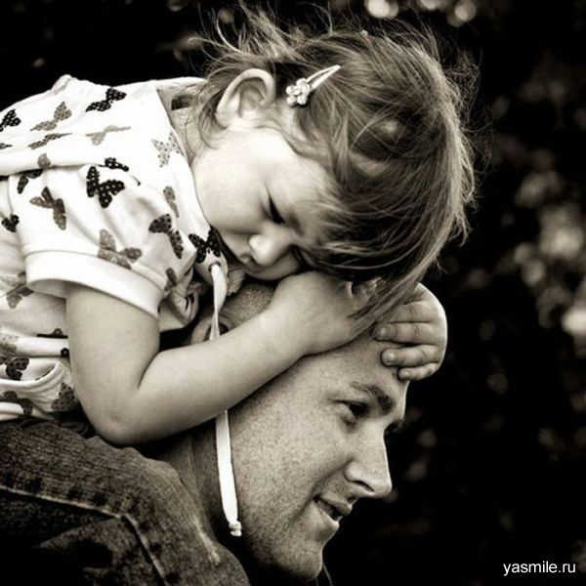

**Тест**

1. Помогаете ли вы собственным родителям?
2. Внимательны ли вы к жене и ее родственникам?
3. Умеет ли ваша семья распределять финансовые средства так, чтобы дети имели самое необходимое?
4. Пытаетесь ли вы избежать семейных ссор с супругой в присутствии детей?
5. Занимаетесь ли вы собственным ребенком, развивая его физически и интеллектуально?
6. Всегда ли вам удается выполнить обещание?
7. Имеет ли ваш ребенок обязанности по дому?
8. Знаете ли вы, с кем дружат ваши дети?
9. Доверяет ли ребенок вам свои тайны?
10. Считаете ли вы себя хорошим отцом?

*Если на все вопросы вы ответили положительно, значит, вы - хороший отец.*

*Если вы ответили “да” на 4-6 вопросов – вам надо серьезно заняться семьей и полностью пересмотреть отношение к детям.*

*Если у вас 1-3 очка – вы все прекрасно поняли, и пересмотрите свое отношение к семье и детям.*

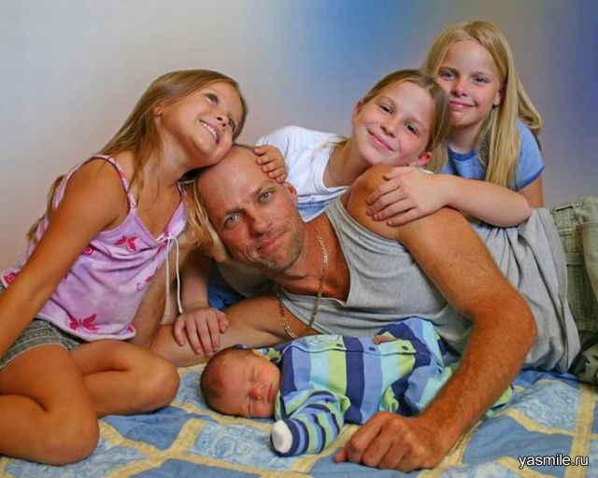

Родительский труд – очень тяжелый труд. Это, пожалуй самая трудная на свете душевная работа. Она требует от нас настойчивости, сверхтерпения, самообуздания, постоянного самосовершенствования и времени. Ежедневно и ежечасно, в мелочах и в главном, личным примером проводить эту основную линию в воспитании нелегко.

***“Дитятко что тесто – как замесили, так и вырастет” (пословица)***



**Взаимоотношения отцов и детей начинаются в буквальном смысле с пеленок. Дорогие папы, не откладывайте вашу любовь на потом. Вот несколько простых, но полезных советов:**

* Развивайте отношения с мамой. Если мама чувствует любовь и заботу отца, то счастье матери передается и ребенку. А для полноценного развития ребенка это чрезвычайно важно.
* Важно не то, что вы говорите, а то, что вы делаете. Дети больше воспринимают не слова, а поступки. Помните, что родители являются образцом для подражания. Дочери будут подсознательно искать такого человека, как их папа. А сыновья хотят быть похожими на своих отцов. Так что будьте осторожны: они могут скопировать те черты, которые вы в себе ненавидите.
* Слушайте ваших детей. Папе необходимо говорить и прислушиваться к детям, а не просто присутствовать рядом. Когда отпрыски становятся старше, надо предоставить им возможность быть услышанными. Это поможет подросткам почувствовать свою значимость и повысит их самооценку.
* Не прячьтесь от плачущего ребенка. Желание и попытка утешить его прибавит вам уверенности в общении с ним.

***“Ребенок учится тому,  
Что видит у себя в дому.  
Родители – пример тому.  
Кто при жене и детях груб,  
Кому язык распутства люб,  
Пусть помнит, что с лихвой получит  
От них все то, чему их учит”.***

***С. Брант***

В.А. Сухомлинский, обращаясь к родителям, писал: “Есть десятки, сотни профессий, специальностей, работ: один строит железную дорогу, другой возводит жилище, третий выращивает хлеб, четвертый лечит людей, пятый шьет одежду. Но есть самая универсальная, самая сложная и самая благородная работа, единая для всех и в то же время своеобразная и неповторимая в каждой семье, - это творение человека”.

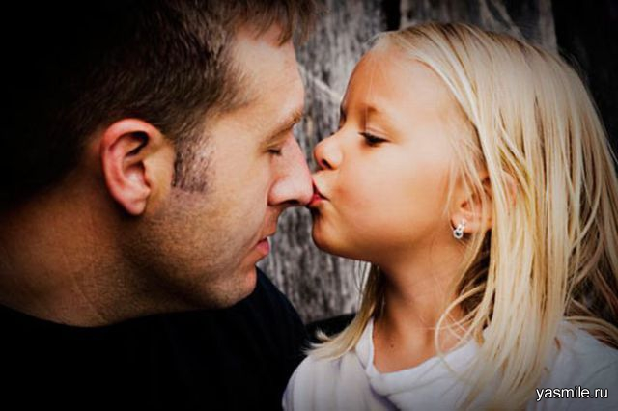

Воспитать трудолюбивого и духовно богатого, социально адаптированного человека надо! Воспитать детей такими, чтобы они были счастьем и гордостью семьи, школы, страны, трудно! Но преодолеть эту трудность и воспитать настоящего человека прекрасно! **Успехов вам в воспитании ваших детей!**

***Памятка. “Заповеди для отцов”***

1. Не унижайте ребенка.
2. Не морализируйте.
3. Будьте во всем ему авторитетом.
4. Всегда чутко слушайте ребенка.
5. Избегайте в общении с ним выражений, которые вызывают у него неприятие, ненависть.
6. Не вымогайте обещаний.
7. Не потакайте.
8. Относитесь к ребенку как к личности.
9. Будьте строгими и добрыми, ибо “Строгость отца – прекрасное лекарство: в нем больше сладкого, нежели горького”.

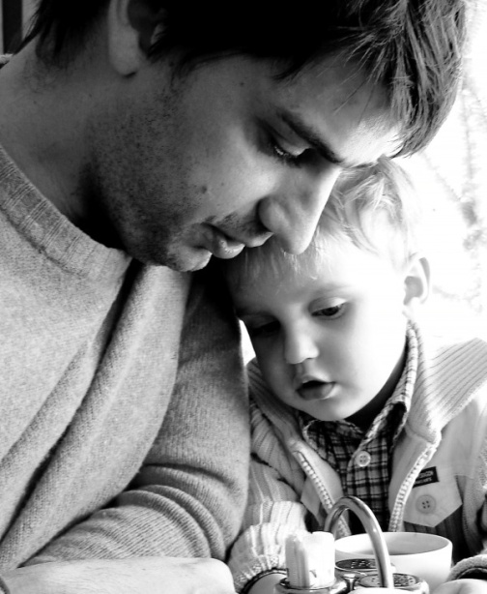

**Наш адрес:**

г. Саров, ул. Куйбышева, д.8

**Телефоны:**

Директор 33944

Заместитель директора 33959

Отд. стационарного пребывания 70135

Вахта 34137

**Государственное бюджетное учреждение**

**«Центр социальной помощи**

**семье и детям города Сарова» Стационарное отделение**

**Счастье быть отцом:**

**отец – ответственная должность**

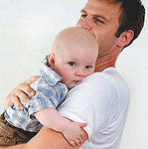

Составитель:

Агапова Н.В., воспитатель

стационарного отделения

**2013 г.**